

CURSO SUPERIOR EM ANÁLISE E DESENVOLVIMENTO DE SISTEMAS E BACHARELADO EM SISTEMAS DE INFORMAÇÃO

DISCIPLINA: TÓPICOS AVANÇADOS I

PERÍODO: NOTURNO

TRABALHO ELABORADO POR :

**Alexandre Magno Sant’anna**

**Rodrigo Cardoso Viana**

ASSUNTO ABORDADO:

**Manual de Instalação do Sistema de Compras**

Campos dos Goytacazes/RJ

Março de 2012



CURSO SUPERIOR EM ANÁLISE E DESENVOLVIMENTO DE SISTEMAS E BACHARELADO EM SISTEMAS DE INFORMAÇÃO

DISCIPLINA: TÓPICOS AVANÇADOS I

PERÍODO: NOTURNO

ASSUNTO ABORDADO:

**Manual de Instalação do Sistema de Compras**

Trabalho orientado pelo professor Fernando Carvalho que leciona a disciplina Tópicos Avançados do Curso Superior de Análise e Desenvolvimento de Sistemas e Bacharelado em Sistemas de Informação no período noturno pelo Instituto Federal Fluminense (IFF).

Campos dos Goytacazes/RJ

Março de 2012

**Sumário**

1. **Requisitos de Instalação...........................................................................................4**
   1. **Software................................................................................................................4**

**1.2 Hardware...............................................................................................................4**

**2. Instalação...................................................................................................................5**

* 1. **Instalação do Apache............................................................................................5**

* 1. **Instalando o PHP...................................................................................................5**
  2. **Instalando MYSQL.................................................................................................6**
  3. **Instalando o banco de dados...............................................................................7**
  4. **Instalando o sistema no Apache..........................................................................9**

**MANUAL DE INSTALAÇÃO DO SISTEMA DE COMPRAS**

1. **Requisitos de Instalação**

**1.1 Hardware**

1. Um servidor com sistema operacional Linux na distribuição Ubuntu 10.10 ou superior; ou Windows 7 ou superior;
2. 1 GB de Memoria RAM ou superior;
3. Processador Pentium 4 ou superior;
4. Disco Hígido de 40 GB ou superior.

**1.2 Software**

1. Apache 2.2.21 ou superior;
2. PHP 5.3.8 ou superior;
3. MySQL 5.5.16 ou superior.
4. **Instalação**
   1. **Instalação do Apache**

Execute o comando

**$ sudoapt-getinstall apache2**

**Logo após a instalação execute**

**$ sudo /etc/init.d/apache2 restart**

**Pronto! Após da ultima execução , acesse seu navegador, e digite:**

**http://localhost**

Ira aparece uma página igual a essa:

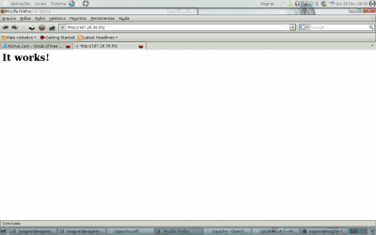

* 1. **Instalando o PHP**

Execute o comando

**$ sudoapt-getinstall php5**

**Logo apos, execute:**

**$ sudoapt-getinstallphpmyadmin**

**Para verificar se foi instalado corretamente, abra seu navegador e digite:**

http://localhost/info.php

Ira aparecer uma tela igual a essa:

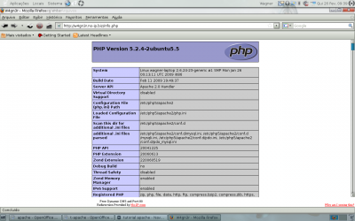

* 1. **Instalando MYSQL**

1. Execute o comando:

**$sudo apt-get install mysql-server**

Observação:Em algum momento da instalação será solicitado a criação de senha para o usuário root.

3 – Instalando o Software Sistema deCompras.

O Sistema de Compras, vem compactado no arquivo sistemacompras.zip, e contém 1 pastas: administrador, portal e sql.

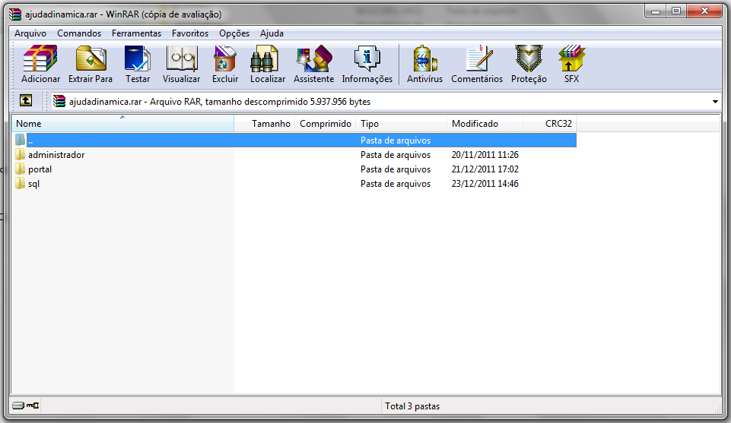

* 1. **Instalando o banco de dados**

O sistema possui o arquivo sistemacompras.sql, na pasta sql, na raiz da pasta sistemacompras.

1. Abra seu PHPmyadmim em seu servidor
2. Faça o seu login

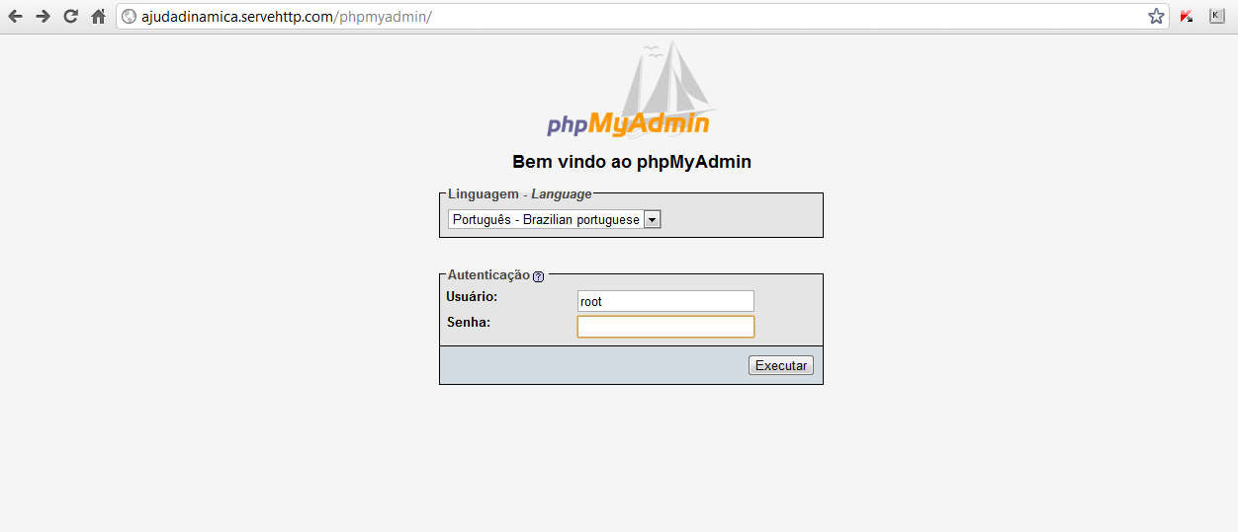

1. Abra a aba Importar

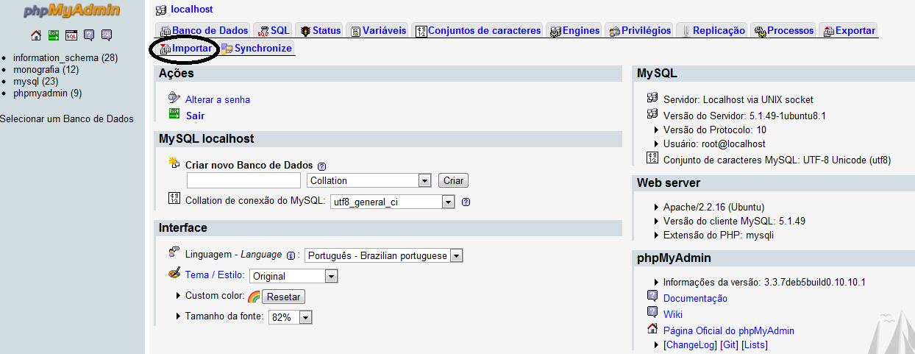

1. Clique no botão Escolher Arquivo e selecione o arquivo ajudadinamica.sql que se encontra em sua pasta www (var/www)

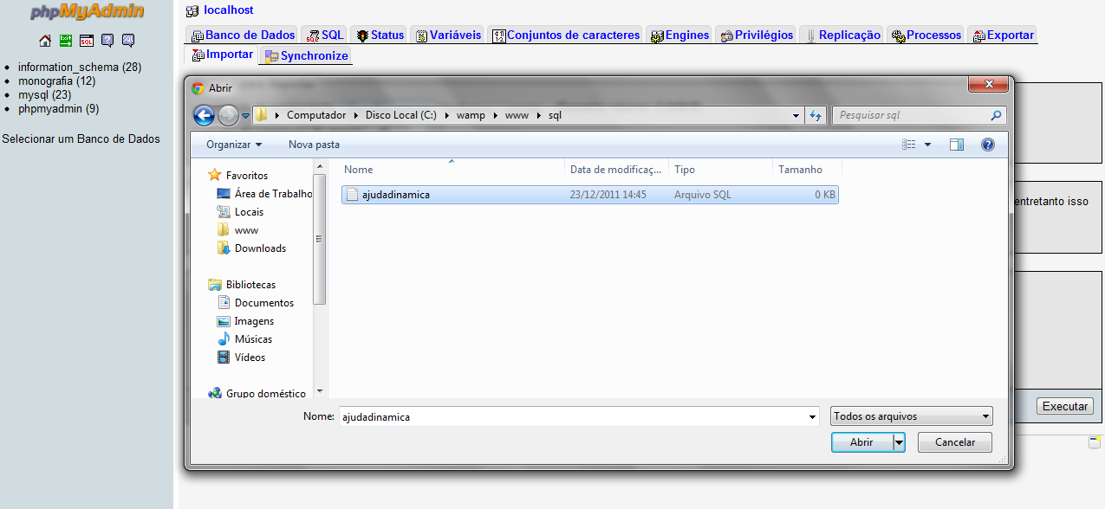

1. Clique em Executar

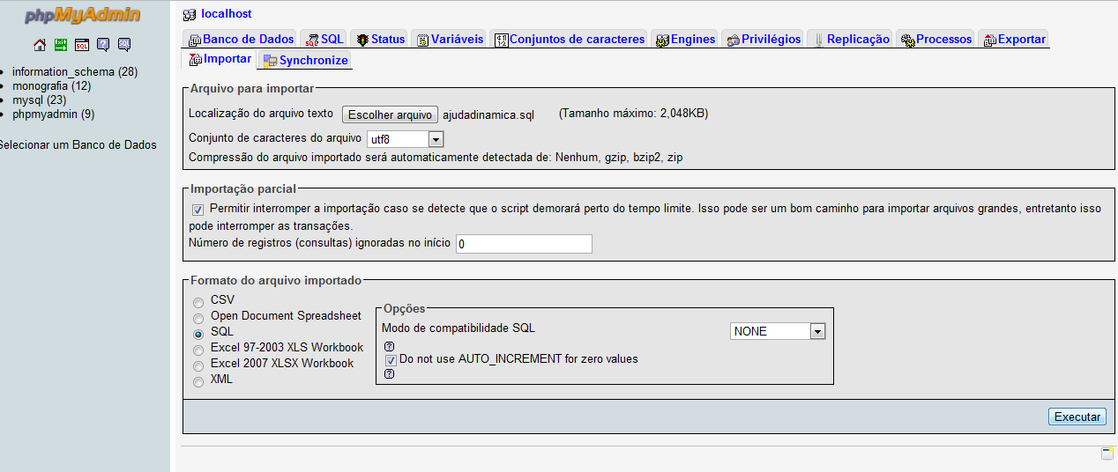

1. Após essa operação, seu banco de dados já se encontrar instalado.

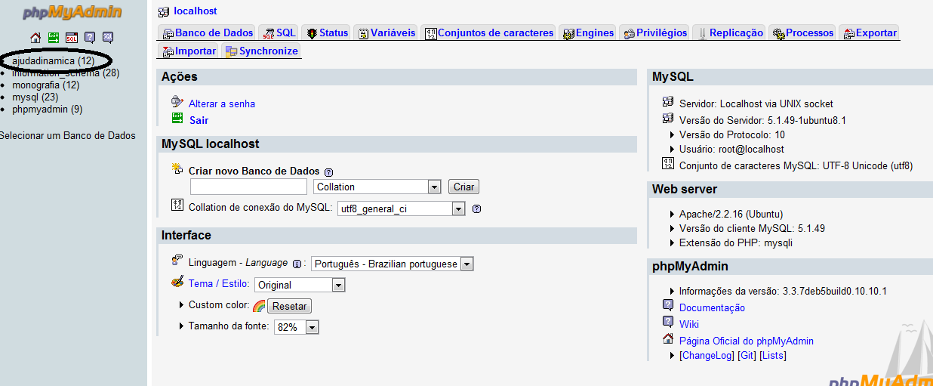

* 1. **Instalando o sistema no Apache**

As pastas administrador e Portal devem ser colocados na pasta www. A pasta www do apache é local aonde o software faz a execução de seus arquivos. Geralmente nos servidores Linux, o seu local se encontra no caminho /var/www.

